российская федерация

Администрация Дубровского района

ПОСТАНОВЛЕНИЕ
От 21. 02. 2013 г. № 81
п. Дубровка
«О внесении изменений в постановление администрации Дубровского района №32 от 02.02.2012г. «Об определении перечня должностных лиц, уполномоченных составлять протоколы об административных правонарушениях на территории муниципального образования Дубровский район»
В соответствии с Законом Брянской области «О внесении изменений в отдельные законодательные акты Брянской области» №100-3 от 28.12.2012 г., Законом Брянской области №18-3 от 9 марта 2011 года «О наделении органов местного самоуправления отдельными государственными полномочиями Брянской области по определению перечня должностных лиц органов местного самоуправления, уполномоченных составлять протоколы об административных правонарушениях»
ПОСТАНОВЛЯЮ:
- Внести следующие изменения в постановление администрации Дубровского района №32 от 02.02.2012г. «Об определении перечня должностных лиц, уполномоченных составлять протоколы об административных правонарушениях на территории муниципального образования Дубровский район»:
В пункте 1 после цифры «15» добавить цифры «16, 18».
- Контроль за исполнением настоящего постановления возложить на заместителя Главы администрации Дубровского района И.А. Шевелева.
- Настоящее Постановление опубликовать в районной газете «Знамя труда».
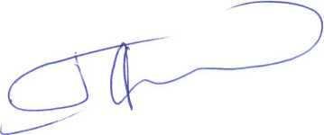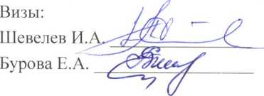
Глава администрации Дубровского района
П.В. Акуленко

